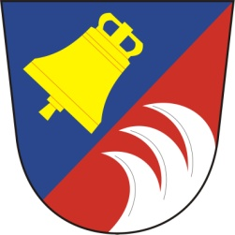 Tetováček 2017, občasníkový zpravodaj, rádoby posel dobrých zpráv, vydávaný pro lepší informovanost občanů Tetova.

Vážení spoluobčané,
už nám opět na dveře klepe konec roku a tak jsme pro vás připravili stručný přehled všeho, co se v naší obci v jeho průběhu událo i nástin toho, co můžeme očekávat v nadcházejícím roce 2018.
Dříve, než všechny akce popíšeme v jednotlivých kapitolách tohoto zpravodaje, dovolte, abychom jen v heslech připomněli tři nejúspěšnější:
- Dokončení a zprovoznění automatických závlah místního fotbalového hřiště.
- Mimořádně zdařilá kulturní akce oslav 40. výročí založení tehdy místní kapely Tetovanka.
- Úspěch při získávání finančních podpor a dotací.

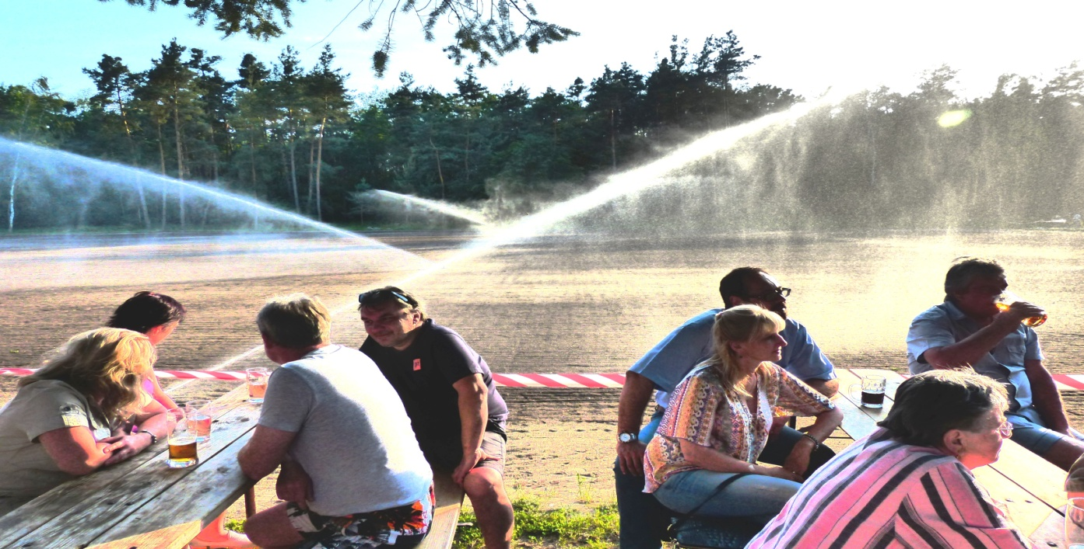
Z obecního úřadu

Řádné zasedání zastupitelstva obce se v roce 2017 konalo 8x. Letos jsme měli na Obecním úřadě kontrolu hospodaření obce za rok 2016 dne 21.3.2017, kterou provedl finanční odbor Pardubického kraje. Při této kontrole nebyly shledány žádné vážné závady a kontrola proběhla v pořádku.
Stejně jako v uplynulých letech jsme i letos pokračovali v dlouhodobé a
finančně velmi náročné akci „rekonstrukce stávajících chodníků“ a to již 4. etapou, chodníkem od OÚ směrem ke sportovnímu areálu. Na akci „obnovy chodníků“ byla opět podána žádost o dotaci, která byla vyřízena kladně a obec takto získala částku 125 000Kč. Dále na „chodníky“ i letos přispěla Elektrárna Chvaletice a to částkou 50 000,- Kč, za což jejímu vedení touto cestou ještě jednou děkujeme.
Oprava chodníků bude pokračovat i v roce 2018 ve směru od obecního úřadu po pravé straně vozovky směrem na Vchýnici. Na tuto opravu obec opět podala žádost o dotaci z Krajského úřadu Pardubického kraje, z fondu obnovy venkova na r. 2018.
Během tohoto roku byla dokončena oprava obecního mandlu, kde byly vyměněny vchodové dveře a natřena vloni opravená fasáda i okna. Vnitřek byl vybílen a zakoupeny nové konzole a záclony.
V letošním roce byl dokončen nový územní plán obce, který je nyní v poslední fázi schvalovacího procesu.
V těchto dnech byla také dokončena letos již poslední úprava terénu v hliňáku firmou Elektrovasury Kolesa.

Obědy pro naše občany jsou stále dováženy z Kolína, cena obědu je 50,-Kč a občané si mohou vybrat ze 6 jídel.

V naší obci také pracuje sbor pro občanské záležitosti, kde zástupci OÚ gratulují občanům starším 70 let k jejich narozeninám (70, 75, 80 a pak každý další rok) a předají jim dárkový balíček. Stejně tak při narození nového tetovského občánka dostanou rodiče malý finanční dar.

Parlamentní volby 2017

Ve dnech 20. a 21. října proběhly na celém území ČR volby do parlamentu ČR. V naší obci bylo ke dni voleb 141 registrovaných voličů. Bylo rozdáno 94 obálek a odevzdáno 94 platných hlasů, což znamená volební účast 66,67%. Volební výsledky se nijak významně nelišily od výsledků voleb v kterékoli jiné obci, či městě v ČR. Konečný výsledek voleb do parlamentu ČR se však na rozdíl od tohoto průměru změnil až během posledních 15 minut sčítání hlasů.

Volební výsledky v Tetově byly následující:
ANO 2011- 32 hlasů, SPD – 14 hlasů, KSČM – 13, Starostové – 8, Piráti – 7, ODS – 7, ČSSD – 4, Rozumní – 3, SPR-RSČ – 2, TOP 09 – 2, KDU-ČSL – 1, Blok proti islámu – 1.

Další, tentokrát prezidentské volby se budou konat hned v lednu příštího roku. Vyzýváme všechny občany aby tyto volby nepodcenili a svoji volební účast oproti letošním parlamentním volbám ještě zlepšili. Jde o to, abychom se opět v posledních 15 minutách nedivili ještě více než při volbách parlamentních. Určitě je na místě si připomenout slova našeho pana prezidenta, že kdo nejde k volbám určitě volí toho, koho by si sám nikdy nezvolil. Přejeme všem voličům šťastnou ruku, zdravý, nikým a ničím neovlivněný úsudek a aby při rozhodování poslouchali jedině hlas svého srdce.

Dotace

Vzhledem k tomu, že největší a nejnáročnější akcí letošního roku bylo zhotovení a zprovoznění automatických závlah včetně srovnání a nového zatravnění fotbalového hřiště, což ke svému rozsahu nebyla jen akce samotného S.K. ale celé obce a všech fandů našeho fotbalu, je zcela na místě poděkovat všem, kteří se na této akci podíleli ať už vlastní prací, jakýmkoli finančním příspěvkem či pomocí organizační, nabídnutím užitečných kontaktů, či jakkoliv jinak.
Nelze jinak, než na 1. místě maximálně vyzdvihnout „Lesní školky Řečany n. L., a.s.“ a pana Vojtěcha Němce, bez jejichž pomoci by tato akce pro naši obec nebyla při zadání plné realizace profesionální firmě v žádném případě finančně dostupná. Bezplatné zapůjčení techniky a svépomocné provedení zemních a jiných prací stáhlo celkovou cenu takřka na polovinu.
Zároveň je třeba s díky připomenout dobrovolné finanční příspěvky od běžných obyvatel, kteří v součtu darovali na tuto akci 36000Kč.

V roce 2017 získala naše obec finanční podporu z těchto dotací:

125 000,Kč - Program obnovy venkova – chodníky
100 000,Kč - odbor Sportu a volnočasových aktivit – hřiště
68 500,Kč - územní plán - Krajský úřad Pardubice – územní plánování
50 000,Kč - Elektrárna Chvaletice – chodníky
5000 Kč – TPCA/MAS Zálabí na výsadbu nových stromů
Do kapitoly „dotací“ je na místě stejně jako u kapitoly „hřiště“ zařadit i bezplatnou práci na zkrášlování naší obce, kde v ulici „Ke hřišti“ se o dlouhý květinový pás, podél nyní nového chodníku, zcela nezištně a naprosto perfektně stará paní Ilona Neslová.

Kultura

Krátce po Novém roce, již 7. ledna proběhla v naší obci Tříkrálová sbírka. 17.2. MUDr Jana Moravcová uspořádala velmi zdařilou vzdělávací akci o způsobech výroby jednotlivých druhů rumů spojenou s ochutnávkou známých značek. (P.S. Alkohol z rukou lékaře neškodí v jakémkoli množství, neboť kudy teče, tudy léčí.)
18.3. Tetováci slavnostně otevřeli nově zbudovaný taneční sál v Hlavečnické restauraci U Dostálů svým vyhlášeným maškarním plesem.
31.3. místní děti při „Noci Andersena“ opět společně přespaly v obecní knihovně.
30.4. proběhlo tradiční pálení čarodějnic u rybníka, kterému předcházel průvod v maskách čarodějnic a lampionů od OÚ.
14.5. OÚ uspořádal oslavu Dne matek, které se zúčastnila většina místních žen. Tuto oslavu tradičně zpestřily místní děti přednesem tematických básniček a hudební produkcí.
3.6. byl mimořádně významným dnem. Jednak OÚ za spoluúčasti Sportovního klubu a místních hasičů uspořádal dětský den, tentokrát naprosto výjimečný, protože vzhledem k čerstvě osetému fotbalovému hřišti, které se nedalo jako jindy využít k oblíbeným dětským soutěžím, bylo rozhodnuto pro děti a jejich rodiče uspořádat „dálkový“ pochod do hřebčína v Kladrubech n. L., kde kromě rezervované prohlídky na děti čekalo občerstvení ve formě žiželické bagety a zmrzlinového poháru. Celá cesta vedla lesem, ve kterém na děti čekaly pohádkové postavy , hry a soutěže za které byly bohatě odměněny.

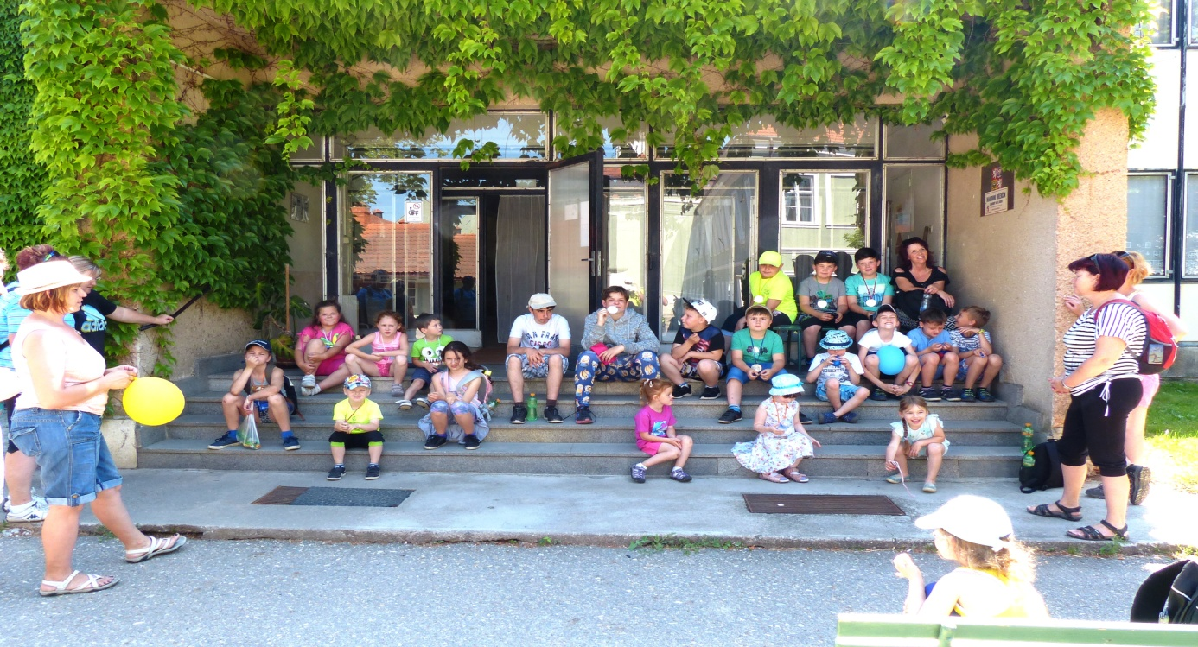

Již od 14:00h v prostorách místního sportovního areálu probíhaly oslavy 40. výročí založení kapely Tetavanka, tentokráte v její režii za asistence nadšenců z našeho S.K. (zajištění občerstvení a pod.). V odpoledních hodinách, kdy hrála „stará garda“ probíhaly různé soutěže pro děti, k dispozici měly zdarma i nafukovací hrad, cukrovou vatu atd. V televizi nepřetržitě běžel film s archivními snímky a videi z historie kapely. Navečer proběhlo slavnostní předání muzikantského žezla mladé generaci, která dále pokračuje v tradici původní Tetavanky a se stejným názvem dále dělá skvělou propagaci naší obci. Korunou celé slavnosti byl pěkný ohňostroj. To, že mladí muzikanti opravdu pokračují v tradici původní kapely dokázaly nepřetržitým produkčním maratonem až do 04hod.
Zlatým hřebem všeho, výše zmíněného programu, byla veřejná premiéra spuštění čerstvě dokončených automatických závlah, což v horkém odpoledni bylo i velice příjemným zážitkem.
22.7. byla již tradiční pouťová zábava. Tentokráte se z důvodu rekonstrukce fotbalového hřiště nekonal ani pouťový turnaj a ani tradiční, vždy velmi zábavný, fotbalový souboj místních žen se starou gardou (pochopitelně mužskou).
12.8. na místní hřiště přijelo pojízdné letní kino a byl promítán film „Teorie tygra“.
28.10. místní děti dlabaly dýně a vytvářely z nich různé strašáky
17.11. paní Midlochová učila děti a ostatní zájemce pletení na rukou
24.11. pro změnu probíhala již tradiční tvorba adventních věnců, která se letos místním ženám opravdu mimořádně vydařila.
2. 12. děti společně s rodiči přihlížely rozsvícení vánočních stromků před OÚ a následně napsaly Ježíškovi svá vánoční přání, načež tato přání pustily lampióny štěstí k nebi. Zároveň pod rozsvíceným vánočním stromkem úřadoval Mikuláš s nezbednými čertisky. Pro děti i rodiče bylo nachystané malé pohoštění i s nápoji „na zahřátí“. Nutno podotknout, že letošní účast dětí i s dospělým doprovodem byla vskutku rekordní.
20.12. předvánoční posezení žen při kávě a vánočním cukroví.
31.12. v odpoledních hodinách na našem hřišti proběhne společný Silvestr, po setmění zakončený ohňostrojem. Akce je plánována tak, aby se mohly zúčastnit i děti a dospělým se nenarušila jejich vlastní silvestrovské akce.

Na Obecním úřadě je v místní knihovně našim spoluobčanům k dispozici dostatek zajímavých knížek. Krom toho jsou několikrát během roku obměňovány soubory čerstvě vyšlých knih, které zapůjčuje okresní knihovna v Pardubicích. Knihovnu navštěvují také občané z okolních obcí.
Pravidelně naší obec navštěvuje pedikérka, paní Vondráčková.

Poplatky za popelnice se nezvýší ani v roce 2018 vzhledem k poměrně vyvážené bilanci (viz kapitola „Životní prostředí“) poplatků a odměn za třídění odpadu.

Sport

Jak jsme již napsaly v loňském Tetováčku, nastalé změny po loňském sestupu ze 3. třídy měly nakonec pozitivní dopad na kolektivního ducha našeho takřka nového fotbalového družstva, což se projevilo nejen na herních výsledcích, ale, což je nutné obzvláště vyzdvihnout i na společné brigádnické práci při zkvalitnění herní plochy během realizace automatických závlah, zasetí a ošetřování nového travního povrchu. Je třeba podotknout, že tato realizace nesestávala jen z instalace rozvodu vody a systému rozstřiku včetně nového osetí, ale i z dalších „víceprací“ se kterými z počátku nikdo nepočítal, jako např. prohloubení stávající studny, zabudování vyrovnávací nádrže, atd.
Samotné družstvo, stejně jako dobře manuálně pracovalo na svém hřišti, snad ještě lepší práci a to fotbalovou, odvádělo na hřištích cizích. Po tom, co Tetov na konci jarního kola, které hrál na propůjčeném hřišti v Kolesách, skončil „jen“ ve středu tabulky, se během úvodu podzimní části soutěže propracoval do čela tabulky a celé podzimní kolo vedl, přestože všechny zápasy odehrál na hřištích soupeřů.
Při pohledu do konečné tabulky zaujme skóre vedoucího Tetova 42:15 oproti druhým Kojicím, které mají o jediný bod méně, ale se skórem 31:19. Proto se nemusí nikdo divit, že v tabulce „kanonýrů“ dominují na prvních dvou místech hráči Tetova a to Tomáš Novotný se 13 góly a Ondřej Rajnet s góly 12! (Kluci blahopřejeme!)
To samé pracovní nasazení jaké všichni předvedli při letošní realizaci automatických závlah bude nesporně třeba i v roce příštím, ve kterém by mělo dojít ke stavbě nové sportovní „občerstvovací stanice.“ Bohužel, ta stávající ve formě vysloužilého autobusu ŠM 11, který tetovské hřiště proslavil v širokém okolí a byl charakteristickou dominantou našeho hřiště, k všeobecnému zármutku všech pozůstalých, hráčů, fandů i nahodilých pocestných, na našem zrenovovaném hřišti dojezdil a ani hektolitry alkoholu které protekly přes jeho výčep nedokázaly zabránit všeničící korozi spolu s neúprosným zubem času v jejich zhoubném díle.
Na závěr nám nezbývá než našim fotbalistům popřát do jarní sezóny, kterou budou hrát celou doma a to na zbrusu novém hřišti, které si sami „svéprací“ vybudovali, hodně štěstí, úspěchů, pohodu a obrovskou podporu domácího publika.

Životní prostředí

Určitě je na místě tuto kapitolu zahájit slovy o výsadbě nových stromů a to nejen jako náhrady za, z bezpečnostních důvodů vykácených starých proschlých lip v ulici od obecního mandlu ke hřišti, tak i třech nových sakur v zeleném trojúhelníku křižovatky této ulice s cestou k hájovně.
Místo dožilých lip byly zasazeny čtyři nové červené javory z peněz poskytnutých MAS Zálabí v rámci grantového programu automobilky TPCA s názvem „Pečujeme o zeleň II“. V tomto roce bylo díky tomuto grantu na území spadajícím do Zálabského území vysázeno 2863 nových rostlin.
V naší obci je pravidelně odvážen domovní odpad a před obchodem umístěné kontejnery na plast, sklo, papír, kov a obnošené šatstvo. V hliňáku je označena plocha pro skladování bio odpadu který je odvážen na zkompostování. Nebezpečný odpad je z obce odvážen 2x ročně. Dále je u hliňáku umístěna popelnice na olej rostlinného původu – u kontejneru na železo.

OÚ je rád, že může kladně hodnotit vybírání poplatků za popelnice od občanů. Využíváme proto této příležitosti, abychom poděkovali všem občanům, kteří včas zaplatili poplatek za odvoz popelnic a třídí odpad.

Poplatek za popelnice rozpočet 80 000,- vybráno 84 278,-
Poplatek za psa rozpočet 3 000,- vybráno 3 420,-

Zaplaceno SOP a.s. Přelouč :
Odvoz TKO + plast + ostatní odpad do 30.11.2016 144 112,-

Odměny za plast + sklo + papír od EKO-KOMU 23 844,01
Odměna za elektrospotřebiče od Elektrowinu 2 694,80
Vybrané poplatky za uložení stavební suti do hliňáku 5 000,--

Jak již bylo předesláno, obec v roce 2018 nebude poplatek zvyšovat a bude i nadále vybírat na osobu 500,- Kč a děti 350,-Kč, jako poděkování svým občanům za třídění odpadu, čímž přispívají do rozpočtu obce formou výše uvedených odměn za třídění odpadu.

Zahájení výběru poplatků za popelnice v r. 2018 bude včas oznámeno místním rozhlasem. Dá se předpokládat, že k tomu dojde v první polovině měsíce února.

Statistika obyvatel
Letos, 21. ledna ve zdraví oslavil 90. narozeniny nejstarší obyvatel naší obce, pan Václav Vávra. 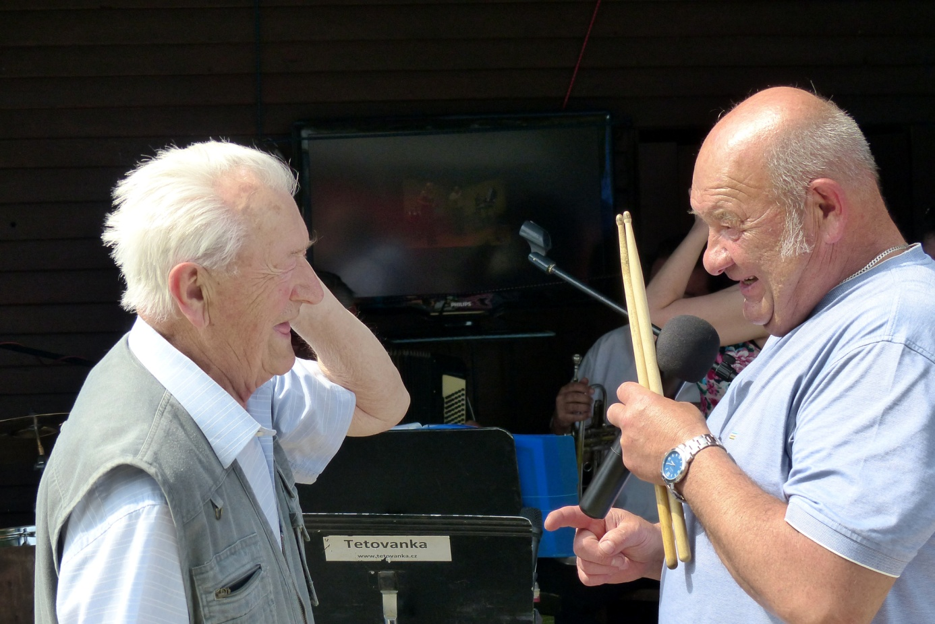
Kromě rodiny mezi gratulanty nechybělo obecní zastupitelstvo – pan Vávra dlouhých 40 let vykonával na místním OÚ funkci pokladníka, zástupci místního sboru dobrovolných hasičů, kde p. Vávra dlouho působil ve výboru a za zásluhy je v současnosti čestným členem, stejně jako u fotbalistů. Pan Vávra byl také zakládajícím členem Tetavanky, se kterou vše náležitě oslavil při jejích „čtyřicetinách“ (viz výše). Proto ještě jednou všichni přejeme panu Vávrovi do dalších let mnoho zdraví, štěstí a pohody u sklenky dobré slivovičky.

K 30.11.2017 je k trvalému pobytu v naší obci hlášeno 170 občanů.
Zde uvedený počet obyvatel však neodpovídá faktické skutečnosti, protože všichni noví obyvatelé nejsou doposud v obci přihlášeni k trvalému pobytu. Skutečný počet obyvatel nejvíce zkresluje fakt, že z plně obsazené bytovky jsou k trvalému pobytu přihlášeny pouhé tři rodiny.

Všem občanům, kteří v roce 2017 oslavili a v roce 2018 oslaví životní jubileum
přejeme mnoho zdraví a štěstí.

Informovanost v obci

Základním zdrojem aktuáních informací je místní rozhlas. Dalším, podrobnějším zdrojem jsou oficiální webové stránky „obce Tetov“. Nejdůležitější a nejobsáhlejší informace může každý občan získat na pravidelných veřejných zasedáních zastupitelstva obce, kde není od věci na nějaké „ožehavější“ téma rozproudit i veřejnou diskuzi. Bohužel, podle velice skromné účasti občanů na těchto zasedáních lze vyvodit pouze dva závěry. Buď dění a rozvoj naší obce nikoho nezajímá nebo raději naslouchají nějakým jiným, neoficiálním, ničím nepodloženým „zprávám“.
Zřejmě „nejmasovějším“ neoficiálním zdrojem informací jsou víceméně pravidelná a velice četná setkávání žen, kde se vždy od starostky obce dozvědí nejčerstvější zprávy. Nakonec, informace šíří i tento zpravodaj, který není aktuální, ale je spíše souhrnem událostí v právě končícím roce.

Pár slov na závěr

Není od věci připomenout, zejména starším občanům, že v naší obci stále platí nařízení obce Tetov č. 1/2013, ve kterém se na území obce zakazuje podomní a pochůzkový prodej (cedule jsou umístěné na začátku obce). Pokud vás tedy nějaký prodejce bude chtít kontaktovat, nepouštějte ho do domu a oznamte to na linku 158. Policie České republiky poté přijme opatření a prodejci za toto jednání hrozí pokuta ve správním řízení.

Vážení spoluobčané, dovolte nám, abychom Vám poděkovali za Vaši spolupráci při údržbě veřejného prostranství a Vaši účast na veřejných akcích. Věříme, že v této spolupráci budeme pokračovat i v příštím roce. Závěrem nám dovolte abychom Vám popřáli poklidné a pohodové vánoční svátky a do celého roku 2018 mnoho zdraví, štěstí a úspěchů doma i v zaměstnání.

Zastupitelé obce Tetov.

PF 2018 všem obyvatelům naší obce přeje OÚ Tetov.

